工程变更表单填报系统
需求说明书 V0.1
  - 2026年10月14日
本次希望对齐需求理解，并据此安排后续短期工作。当前系统已有网页填报及 ECR/ECO 流转能力，本文用于进一步确认业务需求和交付范围。

1 业务目标与使用场景
面向公司内网电脑端，将现有工程变更 Excel 中需要填写和判断的内容移至网页，提高工作效率。保留原表业务含义，并清楚显示由谁填写、谁负责行动、谁批准、谁发布。
本期以现有工程变更 Excel 为基础，承接原表的填报与判断内容，并增加人员分工、审核流转和发布控制。

2 填报范围与原表对应
本期填报范围包括以下八个业务区域。网页按实际填写任务组织，保留原表业务含义。
原表业务区域 | 填报内容与限制
概述与物料处置 | 变更概述、升版／新增／停用物料、库存及现场处置信息。
问题 | 当前 27 道问题的是／否回答及备注，并提示对应行动。
ECR | 申请阶段的行动、负责人、评估／计划、状态及日期。ECR 阶段不允许填写 ECO 业务内容。
ECO | 执行阶段的行动和处理内容；继承来源 ECR 的部分数据，独立流转。
EMC reference | 展示 EMC 参考内容；问题 7 触发后是否另存正式评估记录，需确认。
设计变更执行计划 | 按原表填写计划事项及执行内容，逐项核对字段与完成条件。
实质性变更评估表 | 按原表填写回答、原因和评估结果，明确谁确认最终结论。
实质性变更评估子表 | 根据原有判断规则进入相应子表；

3 ECR 与 ECO 业务流程
ECR 发布后，可基于其创建 ECO，分别完成填写、行动确认、批准与发布。
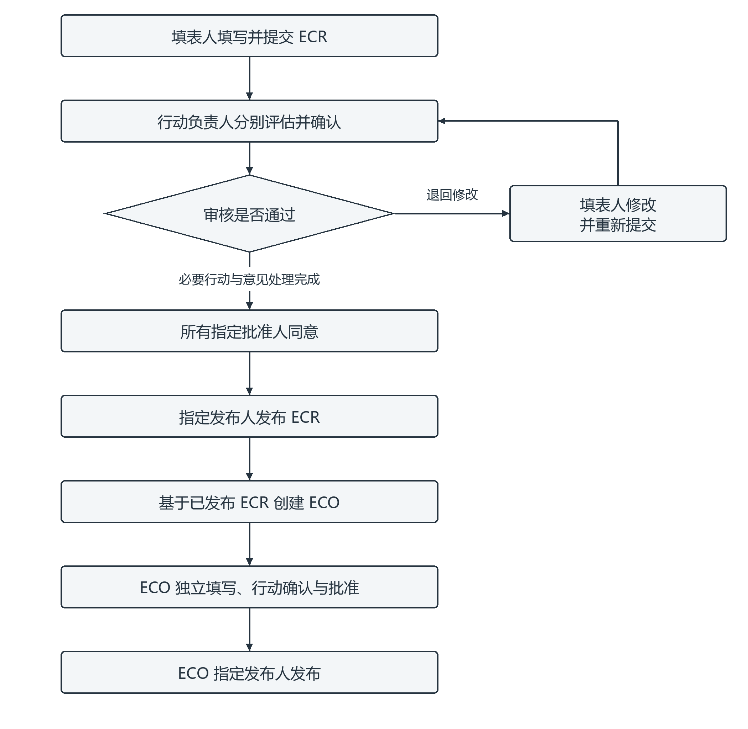
图中展示主要流转路径。ECO 同样支持退回修订和重新提交，具体权限与条件见下文。

3 ECR 与 ECO 业务流程 续
ECR 与 ECO 分别维护填写内容、人员分配、审核轮次、批准和发布记录，并通过来源关系关联。ECO 的修改不会覆盖来源 ECR。

ECR 申请流程
提出变更需求 → 填表人建立 ECR 并填写基础资料 → 回答适用问题并分配行动负责人、批准人和发布人 → 提交 → 行动负责人分别评估、保存并确认 → 所有指定批准人同意 → 指定发布人发布 ECR。
审核中如需修改：负责人或批准人提出退回意见 → 进入待修订 → 填表人修改并回应 → 重新提交 → 新一轮处理。

由 ECR 启动 ECO
已发布 ECR → 按权限启动 ECO → 指定本人或其他人为 ECO 填表人 → 继承已发布 ECR 的约定基础数据 → 分配 ECO 相关人员 → ECO 独立填写、行动确认、批准及发布。
当前支持由原 ECR 发起人或实际发布人创建一个关联 ECO，并指定任意有效账号（可以为本人或其他人）填写。ECO 草稿或退回时可交接填写人并提醒接收人，保留已有内容，不自动改派行动负责人、批准人或发布人。

状态与关键约束
状态 | 业务含义及可操作内容
草稿 | 填表人按权限填写与分配人员；提交前应满足约定必填项。
审核中 | 当前已提交的填报内容锁定；行动负责人处理本人任务，批准人按前置条件批准。
待修订 | 保留退回意见；有权限人员修订并重提，不将尚未重提的修改当作已提交版本。
已批准 | 全部指定批准人同意；待指定发布人执行发布。
已发布 | 本阶段业务内容只读；已发布 ECR 可作为 ECO 来源。发布后的纠错规则待确认。
当前提交前要求填写标题、本阶段编号、全部 27 题答案，指定有效行动负责人、发布人及至少一名批准人；自动保存不代替任务确认。发布后目前不可撤销。

4 使用人员与权限边界
四类角色按具体申请承担业务职责。同一账号可在不同申请中承担不同职责；
职责 | 主要操作 | 限制
填表人 | 填写本阶段基础信息及问题，分配相关人员、提交；退回后回应意见并重提。 | 仅在允许状态修改授权内容；ECO 填表人可与 ECR 不同。
行动负责人 | 填写、保存和确认本人被分配行动的评估结果；可正式提出意见并退回。 | 仅处理本人任务及授权字段；
批准人 | 在必要行动已确认、阻断性意见解决后批准；可正式退回修改。 | 当前需全部指定批准人同意；
发布人 | 批准完成后发布；当前原 ECR 发起人或实际发布人可创建 ECO 并指定填表人。 | 发布职责不自动赋予填表或批准权限。当前发布不可撤销。
系统反馈管理权限可追加给已有有效账号：由有用户管理权限的管理员在 Django 后台将该用户加入“反馈管理员”组，即可查看全部系统反馈、公开回复和更新处理状态；移出该组即撤销权限。无需另建账号或将其设为 staff／superuser，staff／superuser 身份本身也不自动授予反馈管理权限。此权限独立于上述四种业务职责，不额外授予 ECR/ECO 填写、批准或发布权限。

退回与重新提交
系统保留退回意见、待修订状态、按轮次保存的表单快照及审核记录。未重新提交的修改，不作为审核人员当前轮次的提交内容展示。
当前行动负责人及指定批准人可正式退回整个阶段。填表人修订并逐条回应后重提，新轮任务和批准全部重新计算，旧结果仅作待复核初值，可供批准人做只读快照。

ECR 与 ECO 的编辑边界
ECR 阶段不允许填写 ECO 内容；显示为只读。ECO 可修改约定的基础信息，但来源 ECR 编号、ECR 评估等保持只读。

5待确认的业务需求
以下事项是目前需要进一步确认的内容。部分功能已有初步实现，但具体业务规则仍应以实际要求为准。
序号 | 待确认事项 | 需要确认的内容
1 | 系统开发范围 | 本期是否以现有八张 Excel 工作表及对应 ECR/ECO 流程为主要交付范围？还有哪些必须实现的业务功能？
2 | 问题与行动的扩展 | 后续是否需要增加或修改问题，该功能是否属于本期需求？
3 | 退回及修改规则 | 不同人员分别可以退回哪些内容？退回后哪些字段允许修改？重新提交是否要求相关负责人和批准人重新确认？
4 | ECR/ECO 关联规则 | 谁可以启动 ECO？一个 ECR 是否只对应一个 ECO？ECO 具体继承哪些内容，哪些允许独立修改，哪些只读？
5 | 原 Excel 业务规则 | EMC 参考展示与独立评估记录的边界是什么？执行计划、实质性主／子表及行动的适用条件、字段、填写时机、责任人、必填和完成条件、判断规则及最终结论确认人是否符合实际工作要求？

6 当前开发情况与后续计划

6.1 当前开发情况
目前系统已完成主要业务功能的技术开发，包括：
• 原 Excel 主要表单内容的网页化填写与数据保存。
• ECR/ECO 两套相互关联、独立运行的业务流程。
• 四种业务职责及具体任务权限控制。
• 行动负责人分配、结果填写及确认。
• 批准人审核、退回修改和指定发布。
• ECO 创建、来源数据继承及独立修改。
• 自动保存、审核历史、等功能。
现阶段主要需要完成的是业务需求确认、实际场景验收和必要的差距修复。

6.2 本期开发边界
本期以《ECR-26010601-去除部分南京反应体物料号》Excel 文件为业务基础，开发面向公司内部电脑端的工程变更网页填报系统。本期主要开发范围如下：
（1）业务表单范围
完成现有八张 Excel 工作表中主要业务内容的网页化，支持基础资料、物料处置、27 项问题评估、ECR/ECO 行动、EMC、执行计划及实质性变更评估等内容的填写、保存和查看。
保留原表必要的字段、选项、问题与行动对应关系及业务判断逻辑，具体以原表核对结果为准。
（2）业务流程范围
实现 ECR 和 ECO 两个独立且关联的流程。
ECR 支持创建、填写、任务分配、审核、退回修改、批准和发布。ECR 发布后，可创建关联 ECO，继承已确认的基础数据，并独立完成 ECO 的填写、审核和发布。
两个流程分别维护业务数据、人员分配、审核记录和发布状态，ECO 的修改不影响已发布的来源 ECR。
（3）人员权限范围
系统包含填表人、行动负责人、批准人、发布人四种业务职责。
支持按照具体申请和行动分配人员权限，包括负责人填写与确认、批准人审核、发布人发布，以及退回后的修改和重新提交。
同一系统账号可以按业务关系承担不同职责，不设置互斥的固定账号角色。
（4）数据管理范围
支持业务数据的持久化保存、重新打开恢复、必要的填写校验及状态控制。
保留审核轮次、处理结果、退回意见和相关历史记录。提交后按权限锁定填写内容，发布后业务内容只读。
（5）本期暂不包含的扩展功能
本期以现有固定 Excel 表单及其业务流程为基础，暂不计划开发通用动态表单配置平台，包括业务人员直接新增、修改或删除问题及其关联规则。
历史 Excel 批量导入、正式 Excel/PDF 导出、复杂统计报表、移动端适配和外部系统集成等功能，暂不作为本期默认交付内容。
以上范围不代表相关功能永久不开发。如实际业务要求必须支持，应先确认具体需求、优先级和工作量，再调整开发计划。

6.3 后续工作安排
考虑到主要功能已经开发完成，后续工作重点由功能开发转向需求确认和业务验收。
阶段 | 工作内容 | 预期结果
需求对齐 | 整理现有业务流程、功能范围及待确认问题，与 MT 进行讨论 | 明确系统目标、业务规则和开发边界
差异核对 | 根据确认结果，对照原 Excel 和现有系统检查缺失或不符合要求的内容 | 形成明确的修改任务清单
功能修正 | 按优先级处理确认后的需求差异和实际使用中发现的问题 | 完成必要修改并通过测试

